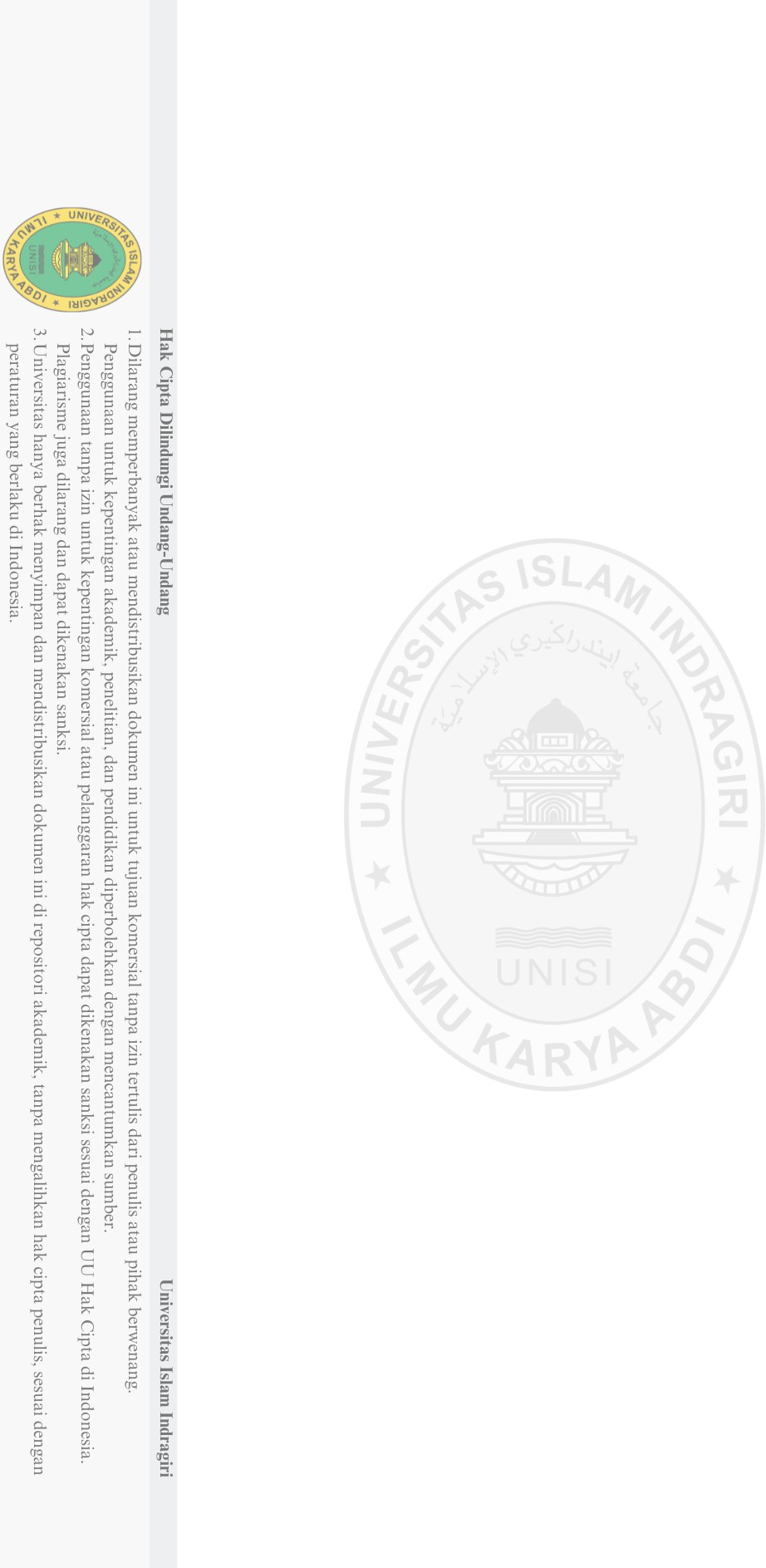
SISTEM INFORMASI PELAPORAN KERUSAKAN INSTALASI SARANA PADA PUSKESMAS DAN PUSKESMAS PEMBANTU DAERAH KECAMATAN KERITANG BERBASIS WEB

SKRIPSI



DISUSUN OLEH : DILJONA MARISA PUTRI 403211010016

PROGRAM SARJANA PROGRAM STUDI SISTEM INFORMASI
FAKULTAS TEKNIK DAN ILMU KOMPUTER UNIVERSITAS ISLAM INDRAGIRI
TEMBILAHAN 2025

SISTEM INFORMASI PELAPORAN KERUSAKAN INSTALASI SARANA PADA PUSKESMAS DAN PUSKESMAS PEMBANTU DAERAH KECAMATAN
KERITANG BERBASIS WEB

WEB-BASED INFORMATION SYSTEM FOR REPORTING DAMAGE TO FACILITIES INSTALLATIONS AT COMMUNITY HEALTH CENTERS AND REGIONAL HEALTH CENTERS IN KERITANG DISTRICT

Diajukan untuk memenuhi salah satu syarat memperoleh derajat Sarjana S1

Disusun oleh :
DILJONA MARISA PUTRI 403211010016

PROGRAM SARJANA
PROGRAM STUDI SISTEM INFORMASI FAKULTAS TEKNIK DAN ILMU KOMPUTER
UNIVERSITAS ISLAM INDRAGIRI TEMBILAHAN
2025

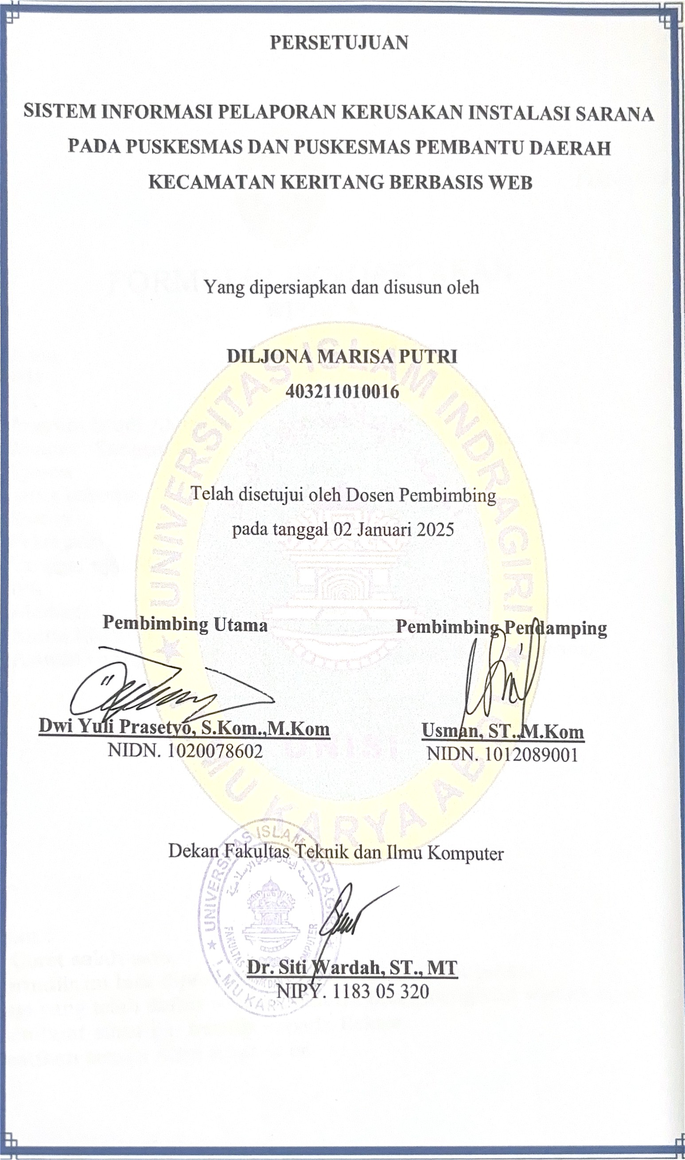

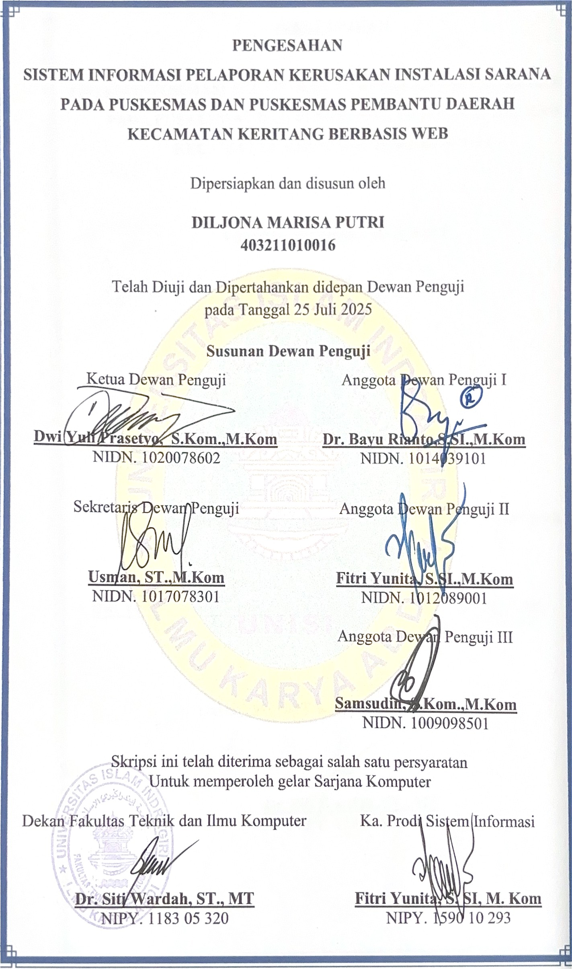

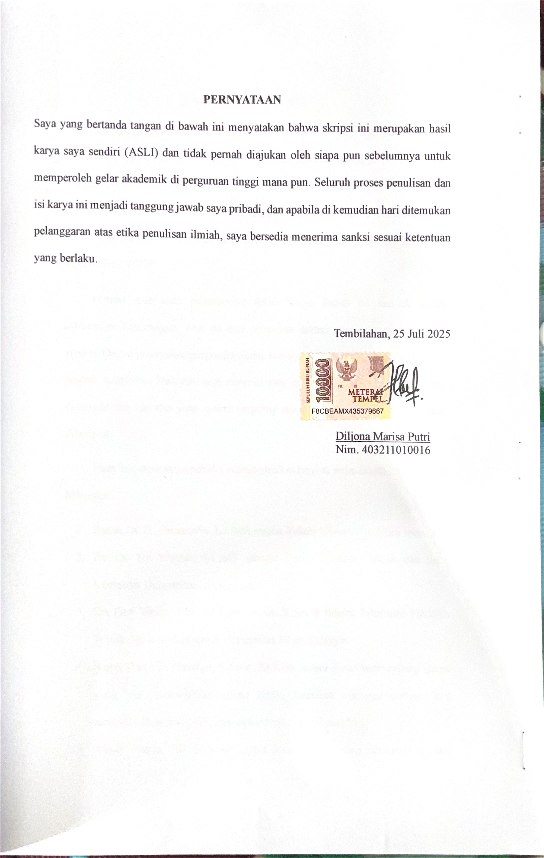

KATA PENGANTAR
Puji syukur kita ucapkan kehadirant Allah SWT yang telah memberikan kesempatan rahmat serta hidayah NYA kepada penulis, sehingga penulis dapat menyelesaikan proposal ini, yang berjudul “SISTEM INFORMASI PELAPORAN KERUSAKAN INSTALASI SARANA PADA PUSKESMAS DAN PUSKESMAS PEMBANTU DAERAH KECAMATAN KERITANG BERBASIS WEB”.
Penulis menyadari bahwasanya dalam karya ilmiah ini banyak sekali kekurangan-kekurangan, baik itu dari penyajian materi ataupun dari materi itu sendiri. Dalam pembuatan proposal initidak terlepas dari berbagai pihak yang telah banyak membantu baik dari segi material atau spiritual. Atas segala bimbingan, dorongan dan bantuan yang secara langsung maupun tidak langsung yang telah diberikan.
Pada kesempatan ini penulis menyampaikan banyak terimakasih kepada yang terhormat:
- Bapak Dr. H. Najamudin, Lc, MA selaku Rektor Universitas Islam Indragiri.

- Ibu Dr. Siti Wardah, ST.,MT sebagai Dekan Fakultas Teknik dan Ilmu Komputer Universitas Islam Indragiri.
- Ibu Fitri Yunita, S.SI., M.Kom, selaku Kaprodi Sistem Informasi Fakultas Teknik dan Ilmu Komputer Universitas Islam Indragiri.
- Bapak Dwi Yuli Prasetyo, S.Kom., M.Kom selaku dosen pembimbing utama yang telah memberikan saran, kritik, masukan sehingga penulis bisa menyelesaikan proposal tugas akhir dengan cepat dan baik.
- Bapak Usman, ST., M.Kom selaku dosen pembimbing pendamping yang

v

telah memberikan arahan terhadap penulisan proposal ini.

- Kedua orang tua saya (Ibu Mardiana dan Bapak Syamsudin) yang selalu memberikan doa dan dukungan pada saya, sehingga penulis dapat menyelesaikan skripsi ini.
- Seluruh Bapak dan Ibu dosen Program Studi Sistem Informasi Universitas Islam Indragiri.
- Teman-teman seperjuangan Sistem Informasi Kelas B 2021 yang telah melewati masa-masa susah bersama-sama dan terima kasih atas kebersamaan, kerja sama, semangat, dan canda tawa yang telah mewarnai perjalanan akademik kita.
- Semua pihak yang ikut membantu baik secara langsung maupun tidak langsung, penulis ucapkan terima kasih.
- Dan terakhir kepada diri saya sendiri, karena telah menyelesaikan apa yang telah dimulai tepatnya pada september 2021, tentu perjalanan yang tidak mudah tetapi penulis dapat berhasil menyelesaikannya.

Tembilahan, 25 Juli 2025

Penulis

vi

DAFTAR ISI

HALAMAN JUDUL PERSETUJUAN PENGESAHAN PERNYATAAN
KATA PENGANTAR v
DAFTAR ISI vii
DAFTAR TABEL ix
DAFTAR GAMBAR x
INTISARI xiii
ABSTRACT xiv
BAB I PENDAHULUAN
  - Latar Belakang 1
  - Rumusan Masalah 3
  - Batasan Penelitian 3
  - Tujuan Penelitian 4
  - Manfaat Penelitian 4
  - Sistematikan Penulisan 5
BAB II TINJAUAN LITERATUR
  - Pendahuluan 6
  - Sistem Informasi Pelaporan Kerusakan 6
  - Rangkuman 17
  - Kesimpulan 20
BAB III METODE PENELITIAN
  - Pendahuluan 21
vii

  - Kerangka Penelitian 21
    - Tahap Perencanaan 23
    - Tahap Analisa 24
    - Tahap Desain… 25
    - Tahap implementasi 25
    - Tahap Pengujian 25
BAB IV HASIL DAN PEMBAHASAN
  - Analisa Sistem 26
  - Hasil Desain 28
    - Gambaran umum sistem yang disulkan 28
    - Perancangan sistem yang diusulkan 28
    - Hasil implementasi 53
    - Pengujian sistem 77
    - Hasil Pengujian 80
    - Rangkuman 86
BAB V PENUTUP
  - Kesimpulan 86
  - Saran 87
DAFTAR PUSTAKA LAMPIRAN

viii

DAFTAR TABEL
Tabel 2.1 Jurnal Perbandingan 7
Tabel 2.1 Jurnal Perbandingan (Lanjutan) 8
Tabel 2.1 Jurnal Perbandingan (Lanjutan) 9
Tabel 2.1 Jurnal Perbandingan (Lanjutan) 10
Tabel 2.1 Jurnal Perbandingan (Lanjutan) 11
Tabel 2.1 Jurnal Perbandingan (Lanjutan) 12
Tabel 2.1 Jurnal Perbandingan (Lanjutan) 13
Tabel 2.1 Jurnal Perbandingan (Lanjutan) 14
Tabel 2.1 Jurnal Perbandingan (Lanjutan) 15
Tabel 2.1 Jurnal Perbandingan (Lanjutan) 16
Tabel 3.1 Data Puskesmas dan Pustu 23
Tabel 3.1 Data Puskesmas dan Pustu (Lanjutan) 24
Tabel 4.1 Kerangka PIECES 26
Tabel 4.1 Kerangka PIECES (Lanjutan) 27
Tabel 4.2 Instrumen Functionality 78
Tabel 4.3 Instrumen Kuesioner Usability 79
Tabel 4.4 Presentase Kelayakan 80
Tabel 4.5 Hasil Pengujian Functionality 81
Tabel 4.5 Hasil Pengujian Functionality (Lanjutan) 82
Tabel 4.6 Hasil Presentase Kelayakan Pengujian Functionality 83
Tabel 4.7 Hasil Pengujian Usability 84
Tabel 4.8 Hasil Presentase Kelayakan Pengujian Usability 85

ix

DAFTAR GAMBAR

Gambar 3.1 Kerangka Penelitian 22
Gambar 4.1 Use Case Diagram Admin 29
Gambar 4.2 Activity Diagram Login 30
Gambar 4.3 Activity Diagram Mengisi Form Kerusakan 31
Gambar 4.4 Activity Diagram Halaman Kelola Laporan Pengaduan 32
Gambar 4.5 Actitiy Diagram Data Puskesmas 33
Gambar 4.6 Activity Diagram Data Pustu 34
Gambar 4.7 Activity Diagram Data Pengguna 35
Gambar 4.8 Activity Diagram Profil Admin 36
Gambar 4.9 Activity Diagram Konsultasi 37
Gambar 4.10 Activity Diagram Grafik Kerusakan 38
Gambar 4.11 Sequence Diagram Login Admin 39
Gambar 4.12 Sequence Diagram Pengguna Mengisi Form Pengaduan 40
Gambar 4.13 Sequence Diagram Meninjau Laporan 42
Gambar 4.14 Sequence Diagram Admin Kelola Data Kerusakan 43
Gambar 4.15 Sequence Diagram Cetak Laporan 44
Gambar 4.16 Sequence Diagram Cek Data Puskesmas 45
Gambar 4.17 Sequence Diagram Cek Data Pustu 46
Gambar 4.18 Sequence Diagram Cek Data Pengguna Puskesmas 47
Gambar 4.19 Sequence Diagram Cek Data Pengguna Pustu 48
Gambar 4.20 Sequence Diagram Cek Data Profil 49
Gambar 4.21 Sequence Diagram Menu Konsultasi 50
Gambar 4.22 Sequecne Diagram Grafik Kerusakan 51
Gambar 4.23 Class Diagram 53
x
Gambar 4.24 Tampilan Login 54
Gambar 4.25 Halaman Utama Admin Dinas 55
Gambar 4.26 Halaman Utama Admin Puskesmas 55
Gambar 4.27 Halaman Utama Admin Pustu 56
Gambar 4.28 Halaman Tinjau Laporan 56
Gambar 4.29 Halaman Tinjau Laporan Puskesmas 57
Gambar 4.30 Halaman Tinjau Laporan Aduan Pustu 57
Gambar 4.31 Halaman Tinjau Laporan Pustu 58
Gambar 4.32 Halaman Buat Laporan 58
Gambar 4.33 Halaman Detail Laporan 59
Gambar 4.34 Halaman Detail Laporan Diterima 59
Gambar 4.35 Halaman Data Puskesmas 60
Gambar 4.36 Halaman Data Pengguna 60
Gambar 4.37 Halaman Profil Admin 61
Gambar 4.38 Halaman Profil Puskesmas 61
Gambar 4.39 Halaman Cetak Laporan 62
Gambar 4.40 Halaman Login Admin 62
Gambar 4.41 Halaman Utama 63
Gambar 4.42 Halaman Tinjau Laporan 63
Gambar 4.43 Halaman Riwayat Laporan 64
Gambar 4.44 Halaman Detail Laporan 64
Gambar 4.45 Halaman Cetak Laporan 65
Gambar 4.46 Halaman Berkonsultas 65
Gambar 4.47 Halaman Untuk Berkonsultasi 66
Gambar 4.48 Halaman Data Puskesmas 66
xi
Gambar 4.49 Halaman Data Puskesmas (lanjutan) 67
Gambar 4.50 Halaman Data Pengguna 67
Gambar 4.51 Halaman Data Pengguna (lanjutan) 68
Gambar 4.52 Halaman Profil Admin Utama 68
Gambar 4.53 Halaman Dashboard Admin Puskesmas 69
Gambar 4.54 Halaman Membuat Laporan Pengaduan 69
Gambar 4.55 Halaman Tinjau Laporan Puskesmas 70
Gambar 4.56 Halaman Detail Laporan 70
Gambar 4.57 Halaman Riwayat Laporan Aduan Pustu 71
Gambar 4.58 Halaman Detail Laporan Aduan Pustu 71
Gambar 4.59 Halaman Konsultasi 72
Gambar 4.60 Halaman Data Pustu 72
Gambar 4.61 Halaman Data Pustu (lanjutan) 73
Gambar 4.62 Halaman Data Pengguna 73
Gambar 4.63 Halaman Data Pengguna (lanjutan) 74
Gambar 4.64 Halaman Alamat Puskesmas 74
Gambar 4.65 Halaman Data Puskesmas 75
Gambar 4.66 Halaman Utama Admin Pustu 75
Gambar 4.67 Halaman Konsultasi 76
Gambar 4.68 Halaman Grafik Kerusakan Pustu 76
Gambar 4.69 Halaman Grafik Kerusakan Pustu (lanjutan) 77

xii

INTISARI

Perkembangan teknologi informasi telah memberikan dampak signifikan terhadap peningkatan efisiensi dan efektivitas dalam pengelolaan data di berbagai sektor, termasuk sektor kesehatan. Penelitian ini bertujuan untuk mengembangkan sistem informasi pelaporan kerusakan instalasi sarana berbasis web di Puskesmas dan Pustu Kecamatan Keritang, Kabupaten Indragiri Hilir, Riau. Sistem ini dirancang untuk mengatasi sejumlah permasalahan yang sering terjadi, seperti proses pelaporan kerusakan yang masih dilakukan secara manual dan lambatnya tanggapan terhadap kerusakan. Metode pengembangan yang digunakan adalah pendekatan Waterfall dengan analisis PIECES dan pemodelan UML (Unified Modeling Language). Pengujian sistem dilakukan menggunakan metode blackbox untuk menguji fungsionalitas serta usability testing untuk mengetahui tingkat kenyamanan pengguna. Data diperoleh melalui observasi langsung di lapangan, wawancara dengan pihak Puskesmas, dan studi literatur yang relevan. Hasil penelitian menunjukkan bahwa sistem ini mampu meningkatkan akurasi informasi, mempercepat pelaporan dan pemantauan kerusakan, serta mempermudah koordinasi antar pihak terkait.

Kata kunci: Sistem Informasi, Pelaporan Kerusakan, Puskesmas, Web, Sarana, Kecamatan Keritang.

xiii

ABSTRACT

The development of information technology has had a significant impact on increasing the efficiency and effectiveness of data management in various sectors, including the health sector. This study aims to develop a web-based information system for reporting damage to facility installations at the Community Health Center (Puskesmas) and Community Health Center (Pustu) in Keritang District, Indragiri Hilir Regency, Riau. This system is designed to address a number of frequently occurring problems, such as the manual damage reporting process and slow response to damage. The development method used is the Waterfall approach with PIECES analysis and UML (Unified Modeling Language) modeling. System testing was conducted using the blackbox method to test functionality and usability testing to determine the level of user comfort. Data were obtained through direct field observations, interviews with the Community Health Center, and relevant literature studies. The results of the study indicate that this system is able to improve information accuracy, accelerate damage reporting and monitoring, and facilitate coordination between related parties.

Keywords: Information System, Damage Reporting, Puskesmas, Web, Facilities, Keritang.

xiv

